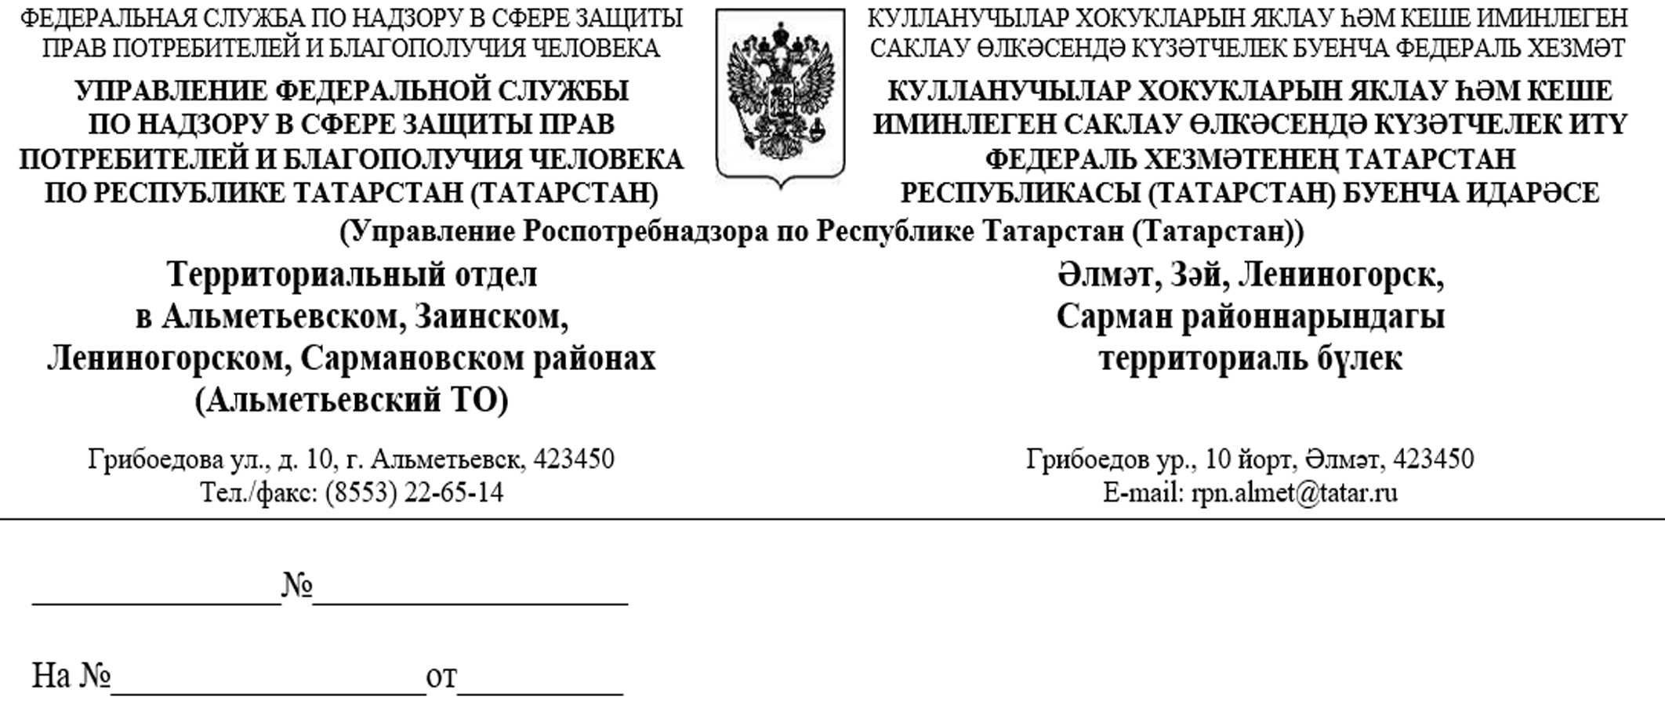

Руководителю исполнительного комитета Заинского муниципального района
И.Ф.Хафизову

Об акции «Дни открытых
дверей для предпринимателей»

Уважаемый Ильнар Фанилевич!

Территориальный отдел Управления Роспотребнадзора по РТ (Татарстан) в Альметьевском, Заинском, Лениногорском, Сармановском районах доводит до Вашего сведения о том, что в целях повышения открытости и доступности сведений о своей деятельности 18 июня 2020 г. с 12.00 до 16.00 организует Единый день «открытых дверей» для предпринимателей.
В целях предупреждения распространения в Республике Татарстан новой короновирусной инфекции предварительная запись для консультации в территориальный отдел Управления Роспотребнадзора по РТ (Татарстан) в Альметьевском, Заинском, Лениногорском, Сармановском районах (г.Заинск, ул. Комсомольская, д.50) производится по номерам телефонов: 7-22-09; 7-28-88 (с 18 июня 2020 года с 12.00 до 16.00), при этом необходимо указать интересующий вопрос.
Обращаем ваше внимание, что предпринимателям, записавшимся на консультацию, необходимо при посещении Роспотребнадзор использовать средства индивидуальной защиты органов дыхания (маски, респираторы) и рук (перчатки).
Территориальный отдел Управления Роспотребнадзора по РТ (Татарстан) в Альметьевском, Заинском, Лениногорском, Сармановском районах просит Вас разместить информацию на официальном сайте муниципального образования и в районных печатных, электронных изданиях.

Заместитель начальника отдела Р.М. Насибуллин

